Universidad de Oriente.
Nucleó Anzoátegui.
Escuela de Ingeniería y Ciencias Aplicadas.
Departamento de Ingeniería.
Arquitectura Avanzada del Computador.



Desarrollar un Sistema Basado en un Microcontrolador Aplicando
Metodologías para los Sistemas Empotrados.

Tutor Profesor Ing. Alfonso Alfonsí
Grupo N° 1. Integrantes:
María Cardoza C.I: 6.142.718
Luis Correa C.I: 19.840.230

Copyright © 2015 por Luis Correa & María Cardoza. Todos los derechos reservados.
Barcelona, 14 de Julio de 2015
Tabla de Contenidos
I. Introducción 3
II. Desarrollo 4
A. Descripción de ejercicio 4
B. Métodos y Herramientas 5
a) Hardware 5
Figura N° 4. Modulación Pulse Width Modulation (PWM). 5
b) Software 5
C. Discusión de los resultados 7
III. Conclusiones 8
IV. Referencias 9

Introducción
En el desarrollo de los sistemas electrónicos, es evidente el impacto que representan los microcontroladores en áreas como la instrumentación, control, automatización industrial, robótica, domótica e incluso en dispositivos de la vida diaria (sensores que detectan movimientos y prenden bombillos). Además existe una orientación estratégica hacia el desarrollo de software para la codificación y control de los microcontroladores. Como ejemplo de ello se tiene el software Arduino IDE, que tiene aplicaciones en las áreas antes mencionadas.
Un sistema de control basado en microcontroladores puede atender uno o varios dispositivos externos y sus respectivas funcionalidades, como los circuitos eléctricos que funcionan como una planta. Ante esta situación una de las vías para el desarrollo de un sistema de control discreto empotrado, es utilizar lazos independientes. Se indicarán los circuitos especificados en las Figuras N°1 y 2, que muestran como realizar un circuito eléctrico como una planta económica.
Este trabajo está estructurado de la siguiente manera:
- Métodos y Herramientas
- Hardware.
- Software.

Desarrollo

Descripción de ejercicio
Dado el circuito RCRC mostrado en la fig. N°1, que representa la planta, cuyos valores de sus componentes son:
R1 = R2= 1KΩ
C1 = C2 = 33 µF
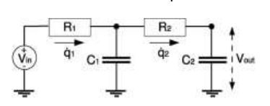
Figura N° 1. Circuito Resistencia-Condensador y
Resistencia-Condensador (RCRC).

Desarrollar un algoritmo de control discreto empotrado en el sistema de desarrollo basado en el microcontrolador (μC) ATmega328, usando para tal fin la metodología mikro_STR con Extensión UML para el desarrollo de sistemas empotrados. El sistema empotrado debe visualizarse como en la fig. 2.
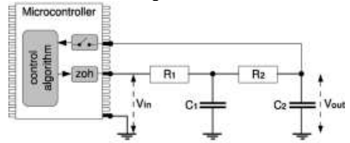
Figura N° 2. Diagrama del Sistema Empotrado de Control Aimplementado.
La selección del circuito eléctrico como una planta, Fig. N° 1, tiene importantes ventajas: dependen del circuito específico, pueden ser conectados directamente al μC, sin agregar otros componentes electrónicos. Muestra de ello se ilustra en la Fig. N° 2, donde el mantenedor de orden cero (zoh, zero-order hold) representa el actuador, y el conmutador, ubicado arriba al zoh, el muestreo. Es bueno mencionar que los niveles de señales Transistor-Transistor Logic (TTL) proporcionados por el μC, puede ser suficientes para llevar a cabo el control. Esta simplificación en términos de hardware reduce el esfuerzo de modelado para estudiar la planta y no se requieren modelos de actuadores o sensores. Los beneficios adicionales de este tipo de plantas son que los sistemas se pueden construir con facilidad, son baratos, tienen un peso ligero y pueden ser transportados con facilidad.

Métodos y Herramientas

El muestreador es el elemento fundamental en un sistema de control de tiempo discreto. Consiste simplemente en un interruptor que se cierra cada T segundos para admitir una señal de entrada. La función del muestreador es convertir una señal continua en el tiempo (análoga) en un tren de pulsos en los instantes de muestreo 0, T, 2T…en donde T es el periodo de muestreo.

En la práctica, la señal en forma muestreada no se debe aplicar directamente a la planta por lo tanto es necesario incluir, después del muestreador, un dispositivo que reconstruya la señal. Este dispositivo se conoce con el nombre de retenedor y su finalidad es convertir la señal muestreada en una señal continua de tal forma que sea igual o lo más aproximada posible a la señal aplicada al muestreador. El retenedor más elemental convierte la señal muestreada en una señal que es constante entre dos instantes de muestreo consecutivos, este tipo de retenedor se conoce como “retenedor de orden cero” y es comúnmente el más utilizado. La exactitud del retenedor de orden cero en la reconstrucción de la señal depende de la magnitud del periodo de muestreo. La figura 3 muestra un diagrama en bloques del conjunto muestreador-retenedor y la figura 3 da las formas de la señal de entrada y de salida en cada uno de estos dispositivos.
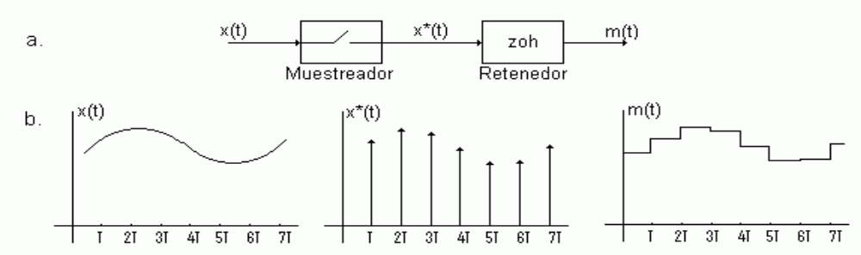
Figura Nº 3 Conjunto muestreador-retenedor b) Señales entrada-salida en el muestreador y en el retenedor

Control
El Control es una herramienta que permite modificar el comportamiento del sistema, para que se apegue o lo que se desea.

Hardware

Como plataforma de hardware para el desarrollo de la investigación se seleccionó Arduino Uno, basado en el microcontrolador Atmel AVR ATmega328P, tomando como referencia los intereses actuales en cuanto al Desarrollo e Implementación de Hardware Libre en Venezuela. Arduino es una plataforma de Hardware Libre basada en una sencilla placa con entradas y salidas (E/S), analógicas y digitales, y en un entorno de Desarrollo que Implementa el lenguaje Processing/Wiring. El software de Arduino, Arduino IDE (Integrated Develoment Enviromment), se ejecuta en sistemas operativos Windows, OS X, Linux.
Arduino Uno es la placa Arduino más popular. Su cerebro puede estar conformado por el microcontrolador Atmel AVR ATmega328P.

Descripción de la plataforma de Arduino

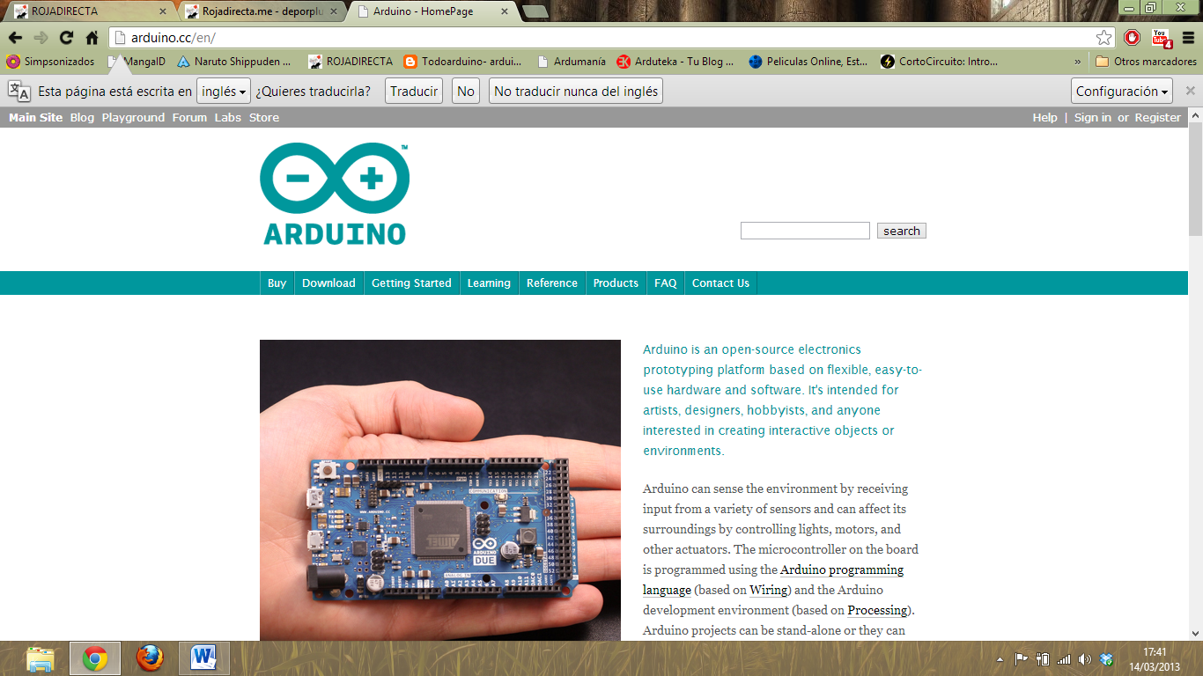
Logotipo de Arduino

Arduino Mega 328

Característica | Descripción
Microcontrolador | ATmega 328
Voltaje de Operación | 5V
Tensión de Entrada (Recomendada) | 7-12V
Tensión de Entrada (límite) | 6-20V
Pines Digitales de E/S | 14 (6 para PWM)
Pines de Entrada Analógicos | 6
Corriente DC por pin E/S | 40mA
Corriente DC para pin 3.3V | 50mA
Memoria Flash | 32 KB
SRAM | 2 KB
EEPROM | 1 KB
Frecuencia de Reloj | 16 MHz

Señales de Pulso
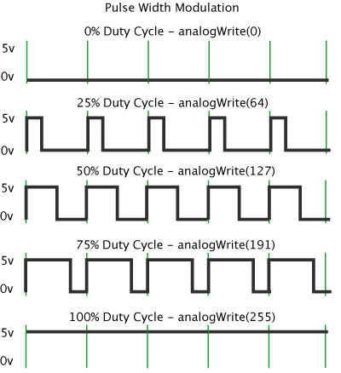
Figura N° 4. Modulación Pulse Width Modulation (PWM).

Software

Desarrollar un algoritmo de control discreto empotrado en el sistema de desarrollo basado en el microcontrolador (μC) ATmega328, usando para tal fin la metodología mikro_STR con Extensión UML para el desarrollo de sistemas empotrados.

El diseño de un algoritmo de control requiere de un modelo discreto del sistema a controlar, el cual es normalmente de naturaleza analógica.

• Por ello es necesario encontrar una representación discreta del sistema que pueda ser manejada por el sistema de procesamiento. Esta representación de señales discretas tiene la forma de ecuaciones de diferencias.

• Su análisis se facilita considerablemente por el método de transformada en Z, que es un método operacional aplicado a ecuaciones de diferencia, similar al de la transformada de Laplace.

Código Wiring de Arduino IDE.
const int led=3;
const int led2=5;
const int pot=0;
void setup(){
pinMode(led,OUTPUT);
pinMode(led2,OUTPUT);
}void loop(){
for(int brillo=0;brillo<256;brillo++){
analogWrite(led,brillo);
int valor=analogRead(pot);
int brilloled = map(valor, 0, 1023, 0, 255);
analogWrite(led2,brilloled);
delay(10);
}
for(int brillo2=255;brillo2>=0;brillo2--){
analogWrite(led,brillo2);
int valor=analogRead(pot);
int brilloled = map(valor, 0, 1023, 0, 255);
analogWrite(led2,brilloled);
delay(10);
}
}
Código Zero-Order Hold
/*
brillo=map(temperatura,10,40,0,255);
brillo = constrain(brillo,0,255);
*/
const int MAX=500;
int x[MAX];
const int T=2;
int wc=2;
int n=0;
const int led=5;
const int pot=0;

void setup(){
Serial.begin(9600);
int cont=0;
for(int brillo=0;brillo<256;brillo++){
x[cont++]=brillo;
}
for(int brillo2=255;brillo2>=0;brillo2--){
x[cont++]=brillo2;
}

}void loop(){
n=0;
for(int i=0;i<MAX;i++){
zeroorderhold(i);
}
}void zeroorderhold(int t){
int valor=x[n]*(T*wc/PI)*(sin(wc*(t-T*n))/wc*(t-T*n));
Serial.println(valor);
// valor = constrain(valor,0,255);
//analogWrite(led,valor);
// int muestra =analogRead(pot);
n++;
}

Discusión de los resultados
Se pueden apreciar los resultados del análisis digital realizado en el simulador, incorporando en el algoritmo de control. La respuesta del sistema para el circuito eléctrico como planta se muestra en la Figura N° 4. El controlador fue creado y cumplido en su totalidad.
De igual manera, la rutina de visualización en la pantalla del computador se llevó a cabo de acuerdo a lo previsto. Por tratarse de una tarea de visualización de datos, se pudo realizar un análisis profundo para corroborar lo propio al poder cargar el programa en el Arduino Uno y mostrar que funcionaba lo simulado.

Conclusiones
- Mediante el circuito eléctrico de la Figura N°1 se comprobó el funcionamiento de una planta económica.
- Mediante el algoritmo de control discreto se demostró que se pueden leer y controlar los valores de voltaje de la planta.

Referencias
- Alfonsí, A. (2013). Técnica Dinámica para Ajustar las Necesidades Energéticas de los Sistemas Empotrados de Control de Tiempo Real Autónomos. Trabajo de Ascenso Profesor Titular. Departamento de Computación y Sistemas. Universidad de Oriente, Núcleo Anzoátegui, Barcelona, Venezuela.
- James Rumbaugh, Ivar Jacobson, Grady Booch 2007. El Lenguaje de Modelado Unificado Ed 2. Madrid. Addison Wesley.

